# Open Flow

OpenFlow adalah sebuah protokol yang memungkinkan pengaturan penjaluran dan pengiriman packet ketika melalui sebuah switch dimana setiap switch hanya berfungsi meneruskan packet yang lewat ke port yang sesuai tanpa dapat membedakan type protokol data yang dikirimkan. Tahap-tahapnya sebagai berikut

Membuat 3 host dan 1 switch

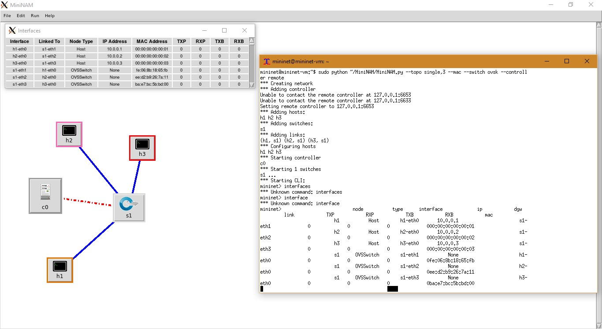

Menambahkan openvswitch flow ke topologi jaringan

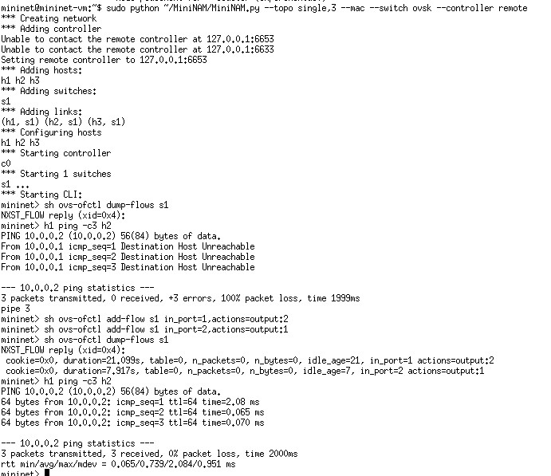

Menjalankan Aplikasi WireShark dengan perintah “ sudo wireshark &”

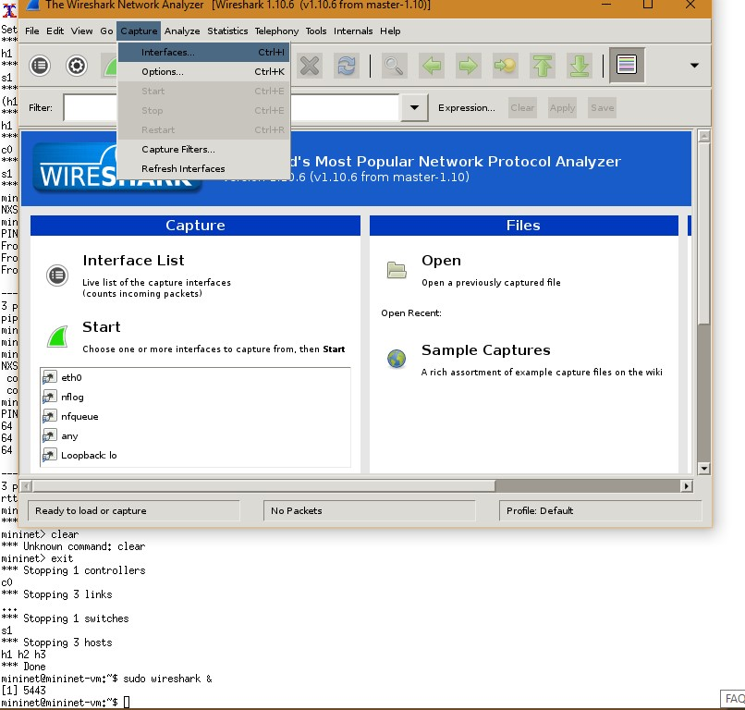

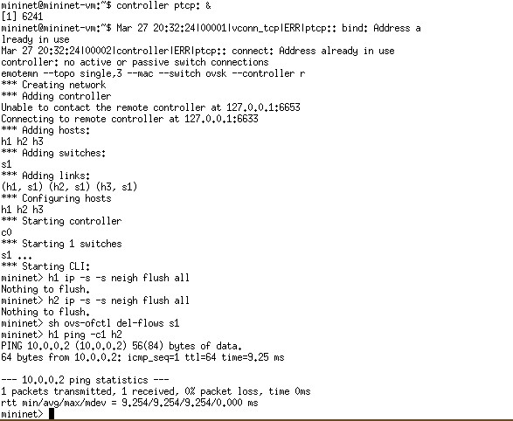Menjalankan capture interface dan memilih io lalu memulainya

Membuat referensi OF controler 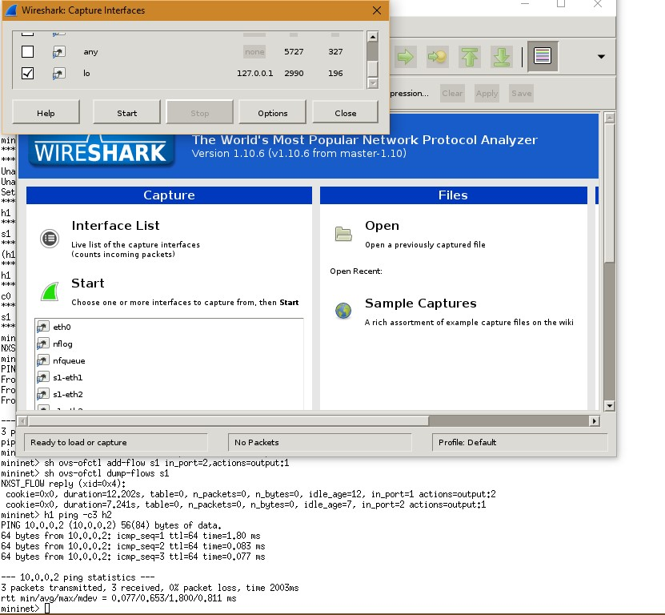

Mematikan fitur filter dengan Filter OF pada WireShark dan kemudian mengaplikasikannya

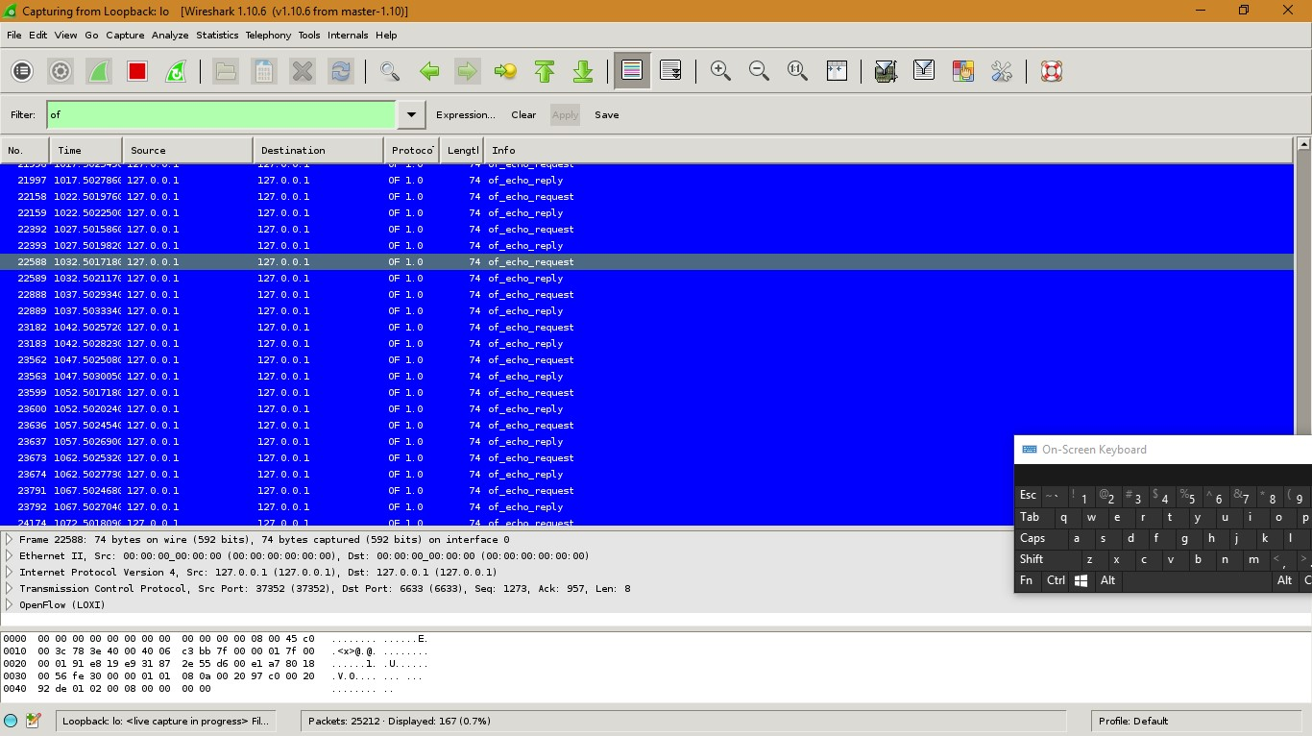

Inspect packet

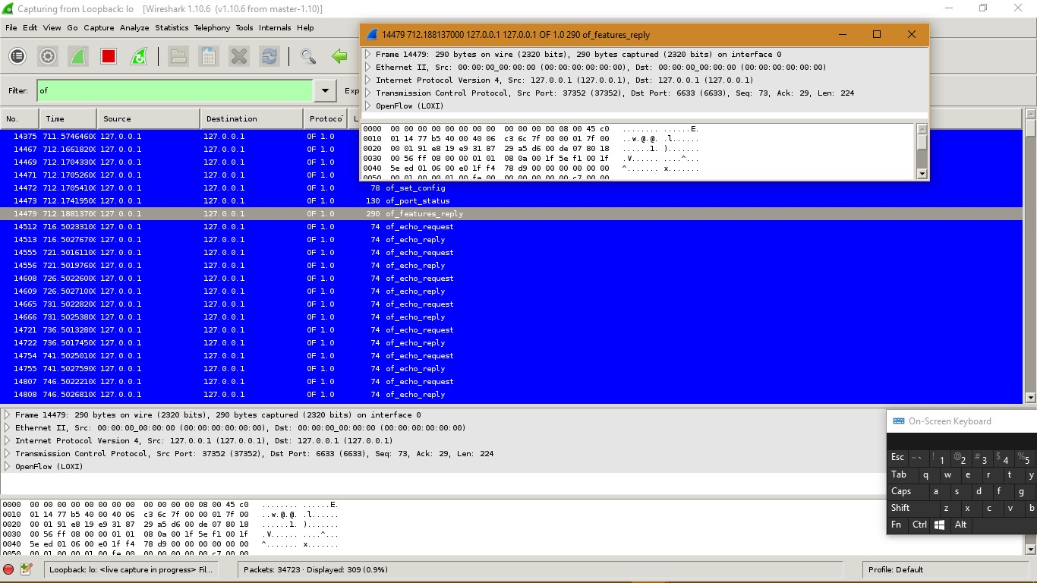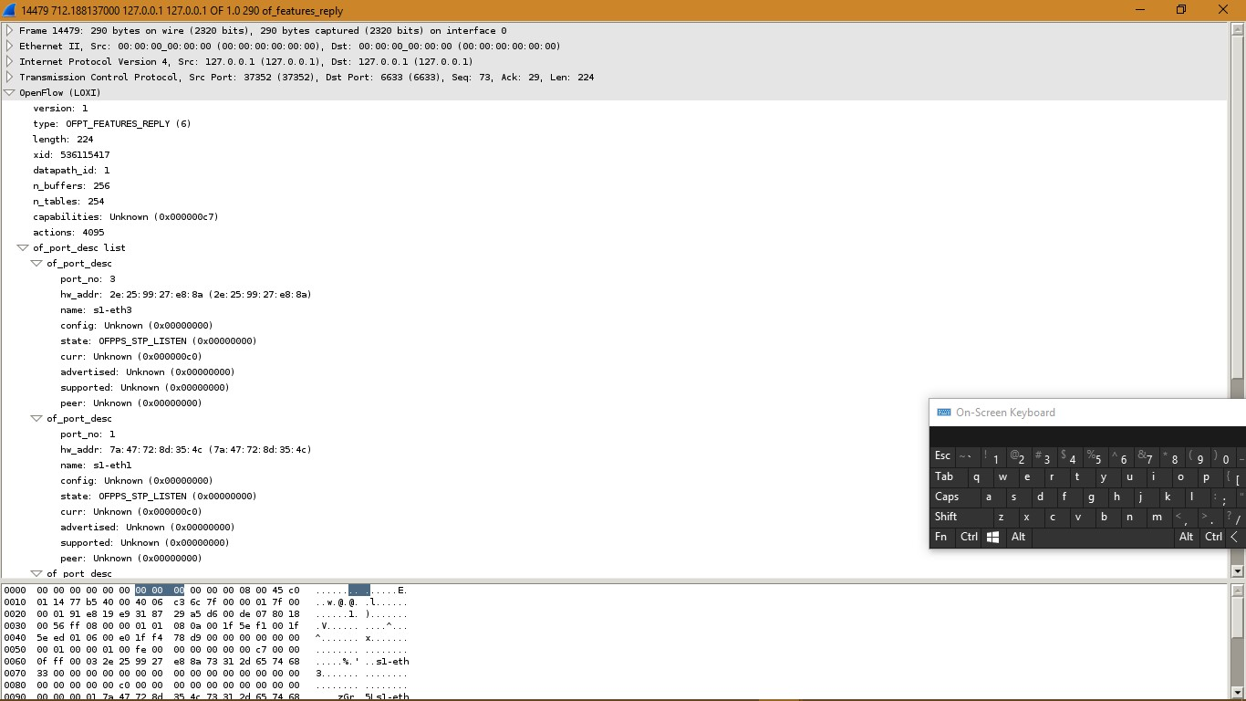

Filter of dan not (of10.echo_request.type or of10.echo_reply.type) setelah h1 ping h2

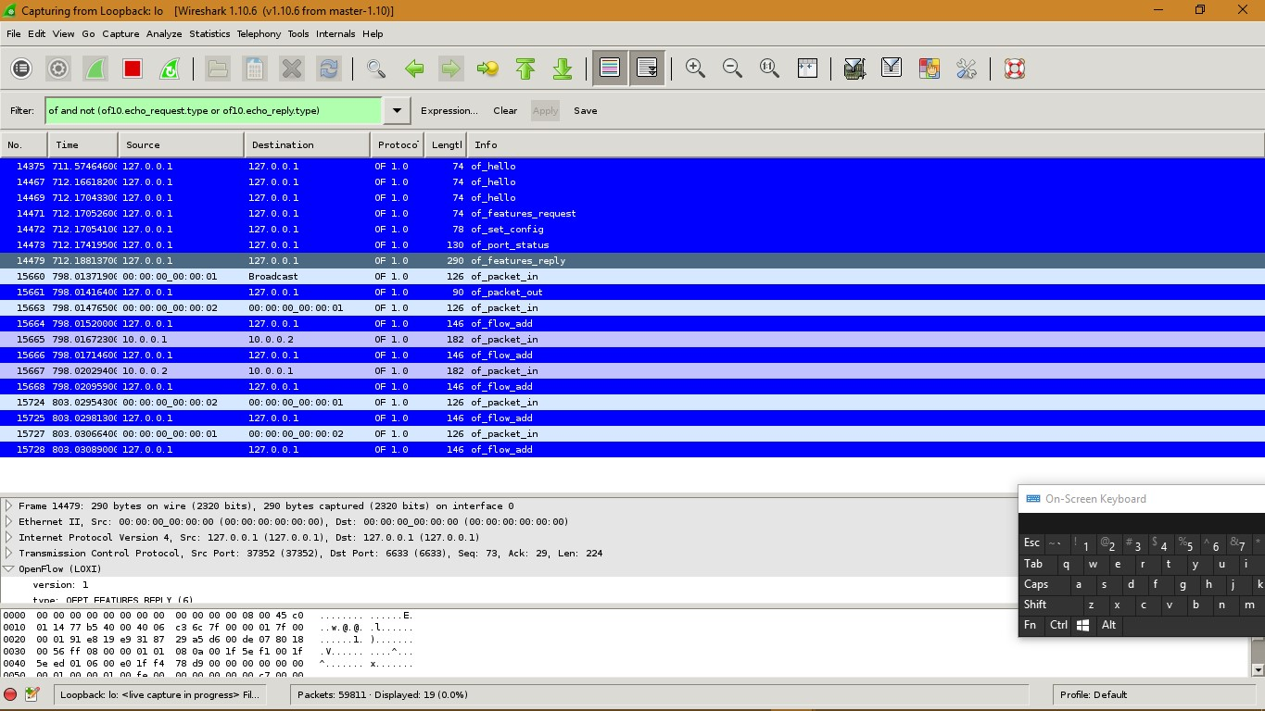

Flow entries

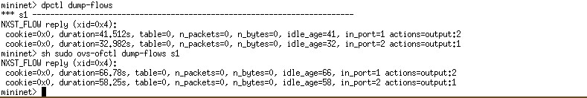

Benchmark kernel-v vs –user space

